МБОУ «СОШ № 2 р.п. Базарный Карабулак Саратовской области»

Методическое объединение учителей начальных классов.

Методический семинар по теме
«Взаимодействие учителя и родителей по формированию здорового образа жизни младших школьников»

Разработала учитель
начальных классов
Макеева Ольга Петровна

2015 г.
Содержание

1.Охрана здоровья и здоровый образ жизни учащихся в общеобразовательном учреждении и в семье.
2.Обобщение опыта по формированию культуры здорового образа жизни у младших школьников.
3.Оценка эффективности работы учителя и родителей по формированию здорового образа жизни младших школьников.
4.Выводы
5.Список используемой литературы
6.Приложение

Все мы – родители, врачи, педагоги – хотим, чтобы наши дети хорошо учились, год от года становились сильнее, вырастали и входили в большую жизнь людьми не только знающими, но и здоровыми. Ведь здоровье – это бесценный дар, который даёт человеку природа. Без него жизнь не будет интересной и счастливой. Но часто мы растрачиваем этот дар попусту, забывая, что потерять здоровье легко, а восстановить очень и очень трудно.
В процессе обучения в соответствии с идеями здоровьесберегающих образовательных технологий перед педагогами ставится задача сформировать у младших школьников необходимые знания, умения и навыки здорового образа жизни и научить использовать полученные знания в повседневной жизни.
Основные цели ( Слайд 2)
- Научить детей и родителей быть здоровыми душой и телом, стремиться совместно творить своё здоровье, применяя знания и умения в согласии с законами природы, законами быта.
- Выявить эффективные формы, методы и приёмы взаимодействия учителя и родителей по формированию здорового образа жизни младших школьников.
Задачи исследования данной темы : (Слайд 3 - 4)
- Проанализировать программы по формированию здорового образа жизни.
- Разработать комплекс методических приёмов, направленных на формирование здорового образа жизни младших школьников
- Формирование у младших школьников и их родителей мотивационной сферы гигиенического поведения, безопасной жизни, чувства ответственности за сохранение и укрепление своего здоровья.
- Развитие познавательной активности младших школьников, творческих способностей, любознательности, расширение кругозора учащихся; развитие умения сравнивать, анализировать жизненные ситуации; развитие умения проводить самостоятельные наблюдения.
- Воспитание у младших школьников потребностей к здоровому образу жизни.
Объектом данного исследования является образовательный процесс начальной школы МБОУ «СОШ №2».
Предмет исследования – здоровьесберегающие технологии в образовательно-воспитательном процессе начальной школы.
Актуальность темы
Семья и школа должны создать благоприятные условия для сохранения и укрепления физического, психического здоровья младшего школьника и формирования здорового образа жизни. ( слайд 5)
Эффективность воспитательно-образовательной и оздоровительной работы в семье и начальной школе так же зависит от того, как складываются отношения между педагогами, учащимися, родителями и медработниками.
При активном взаимодействии семьи и школы, совместной организации просветительной и оздоровительной работы на основе взаимного доверия и сотрудничества значительно усиливается воспитательный и развивающий эффект. Поэтому с целью формирования здорового образа жизни младших школьников и воспитания ответственного отношения к здоровью очень важно привлечь к этому процессу не только педагогов, но и родителей, медицинских работников. В условиях семьи и школы следует организовать совместную просветительную и оздоровительную работу, направленную на формирование здорового образа жизни, укрепление здоровья и предупреждение заболеваемости детей младшего школьного возраста.
Многочисленные исследования последних лет показывают, что около 30-
35 % детей, поступающих в первый класс, имеют хронические заболевания и значительные отклонения в состоянии здоровья. ( Слайд 6) По статистическим данным Министерства здравоохранения и социального развития Российской Федерации более 80 % выпускников общеобразовательных школ имеют те или иные отклонения в состоянии здоровья, и по медицинским показаниям они не готовы к службе в вооруженных силах. Всё более широкое распространение получают не только сердечно-сосудистые, но и нервно-психические и другие опасные заболевания (СПИД, птичий грипп).
По данным НИИ ФК Российской Федерации, сегодня в России регулярно занимаются физической культурой и спортом всего 17 % детей и подростков. (Слайд 7-8) Такое положение явно не способствует формированию здорового образа жизни и укреплению здоровья детей и подростков. В связи с этим состояние здоровья, складывающееся в современной ситуации, вызывает опасения за будущее всей нации.
Одной из главных причин ухудшения состояния здоровья и повышения заболеваемости детей младшего школьного возраста является учебная перегрузка и гиподинамия.
Отсутствие баланса разных видов активности детей, нарушение режима учебно-воспитательного процесса, его несоответствие возможностям и уровню подготовленности младших школьников отрицательно влияют на их здоровье и работоспособность. К факторам риска, ухудшающим здоровье детей и подростков, относятся: вредные привычки (курение, употребление наркотиков и алкоголя); некачественное, нерегулярное и несбалансированное питание; неупорядоченный режим дня; учебная перегрузка и гиподинамия; нерациональное чередование разных видов деятельности (учебной, игровой и трудовой) в режиме дня. ( слайд 9)
Программы по ЗОЖ ориентированы на формирование у ребёнка позиции признания ценности здоровья, чувства ответственности за сохранение и укрепление своего здоровья, расширение знаний и навыков по гигиенической культуре.
Здоровый образ жизни школьника является основой хорошего самочувствия и успешной учебы каждого ребенка и подростка.
Чрезмерное увлечение компьютерными играми и телепередачами, предпочтение фастфуда домашнему обеду – все это является негативными факторами, постепенно разрушающими здоровье наших детей.
Воспитание здорового образа жизни школьников – одна из основных задач, которая встает сегодня перед родителями и школой.
Здоровый образ жизни школьника включает: ( Слайд 10)
- правильное питание
- занятие физическими упражнениями
- закаливание
- соблюдение режима дня
- соблюдение норм гигиены
- отказ от вредных привычек.
Рациональное питание ребенка любого возраста является одним из важнейших условий его здоровья и активности.
В связи с возрастающей ролью семьи и школы в процессе формирования здорового образа жизни в 2013году совместно с родителями мы начали разработку проекта «Старинные местные рецепты – основа здорового питания школьника». (Слайд 11)
Поставили перед собой основные цели:
1.Воспитание уважения к старинным русским традициям.
2.Формирование у школьников основ культуры питания как одной из составляющих ЗОЖ.
3.Анализ преемственности в современной русской кухне.
Задачи проекта: (Слайд 12)
1.Создать «Книгу старинных рецептов» для питания школьников МБОУ «СОШ №2».
2.Дополнить список продуктов, необходимых для питания школьника.
3.Установить сроки реализации проекта – в течение учебного года. ( Слайд 11)
В процессе реализации проекта были проведены следующие тематические классные часы и родительские собрания: (Слайд 13)
1)Хлеб-всему голова.
2)Моя еда-моё богатство.
3)Щи да каша-гордость наша.
4)Русская кухня. Её история и современное состояние.
5)Пейте дети молоко…
В начале разработки проекта было установлено, что Россия — преимущественно северная страна с продолжительными и холодными зимами. Пища должна давать достаточно энергии и тепла для выживания в зимнее время. Таким образом, основные компоненты русской кухни содержат больше углеводов и жиров.
В 2008 году Базарно-Карабулакский район был объявлен территорией здорового образа жизни федерального значения. ( слайд 14 – 15 ) Поэтому внимание к ЗОЖ, правильному питанию и развитию ребёнка является первостепенным. В связи с этим с 1 января 2010 года стартовала программа «Школьное молоко». (Слайд 16- 17) В районе ежедневно употребляют молоко 1100 учеников 1-4 классов. В течение года каждый выпьет 33 литра молока. Ежедневный приём молока снижает риск заболеваний со стороны сердечно-сосудистой и центральной нервной систем, костно-мышечного аппарата. Из областного и муниципального бюджетов выделен 1 млн. 715 тыс.руб.
Итоговое анкетирование родителей и учащихся показало, что удовлётворённость качеством и сбалансированностью школьного питания составила более 90%.
( Приложение 1)
В данный момент родителями 2 «а» класса заканчивается работа по оформлению книги кулинарных рецептов, которая будет передана в подарок школе.
Мощным источником формирования ЗОЖ детей является физическая культура. Стратегия занятий исходит из того, что удовольствие от двигательной активности перерастает в привычку, а от нее в потребность.
Доброй традицией нашей школы стали Олимпийские игры ( слайд 18)
Олимпийские игры делятся на летние и зимние, состоят из нескольких видов спорта: спринт, катание на коньках, санках. Особенно популярны те виды спортивных состязаний, в которых принимают участие родители (слайд 19 ).
Считаю обязательным проведение на каждом уроке динамической паузы. Включаю в физкультминутки различные профилактические упражнения. Например, —предлагаю детям закрыть глаза и представить перед собой большой белый экран. Необходимо мысленно раскрасить этот экран поочерёдно любым цветом: например, сначала жёлтым, потом оранжевым, зелёным, синим, но закончить раскрашивание нужно самым любимым цветом. Простейшие упражнения для глаз служат профилактикой нарушения зрения, благоприятны при неврозах, гипертонии, повышенном внутричерепном давлении. 2-3 минуты двигательной активности помогут ребёнку преодолеть усталость, активизировать внимание и, возможно, даже улучшить физическое самочувствие. «Изюминку» на уроке составляют электронные физминутки, которые я заимствую у коллег И.А.Галкиной , Л.Г.Масько,Т.Н.Макаровой и других. ( Слайд 20-21)
С целью формирования знаний о здоровом образе жизни у детей и просвещения родителей провела специальные беседы и лекции: «Двигательная активность и закаливание»,«Учебная перегрузка и гиподинамия современных школьников», «Режим дня и работоспособность младших школьников», «Утренняя гимнастика и её оздоровительное значение».
Совместная работа родителей и школы по формированию здорового образа жизни достигнет высоких результатов, если дети будут знать: ( Слайд 22)
-привычки, укрепляющие здоровье;
-знать самого себя и свои возможности;
-интересные и безопасные способы времяпрепровождения;
-о вредном влиянии табака и алкоголя на здоровье и последствия их употребления.
Уметь: (Слайд 23)
-принимать решения в опасных ситуациях;
-избегать неприятных чувств;
-оценивать себя;
-неагрессивно отстаивать свои позиции;
-проявлять дружбу;
-говорить «нет» в опасных ситуациях;
-критически относится к употреблению табака, алкоголя.
Выполняя все эти правила мы сформируем у детей стремление вести здоровый образ жизни не только в школьные годы, но и на протяжении всей жизни.

Приложение

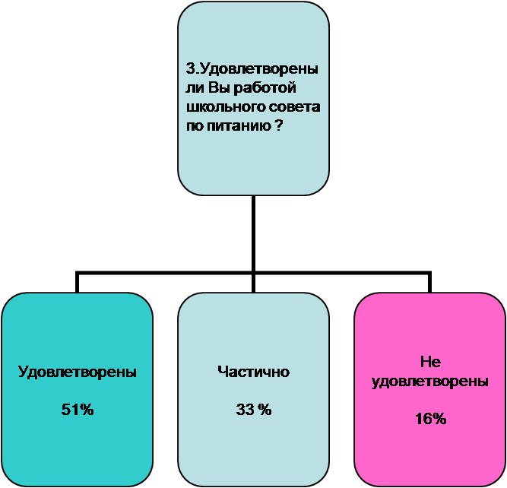

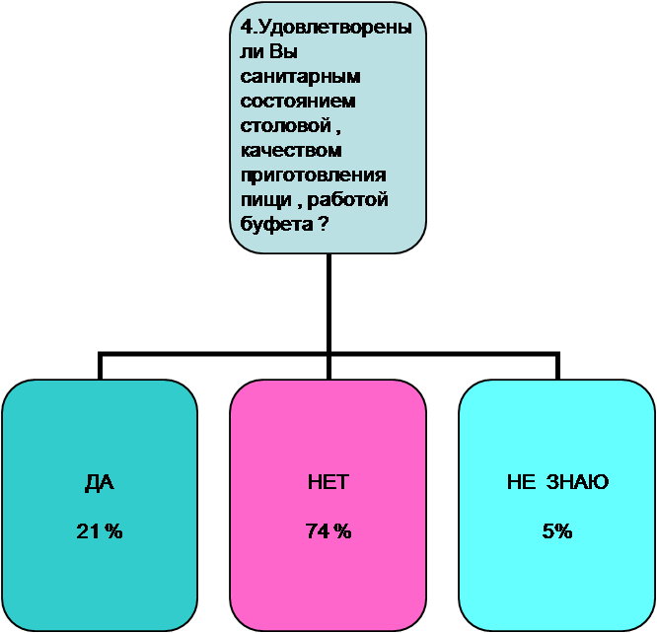
1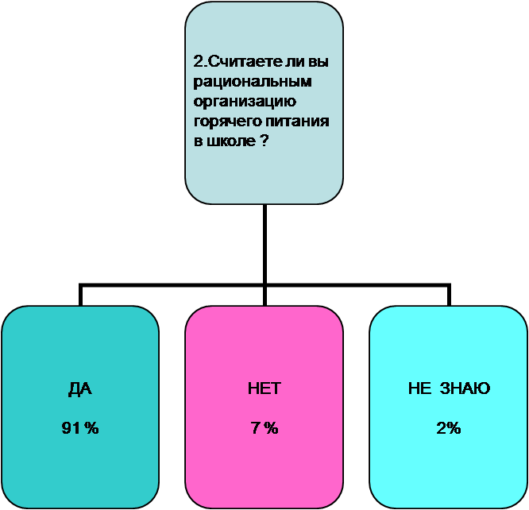
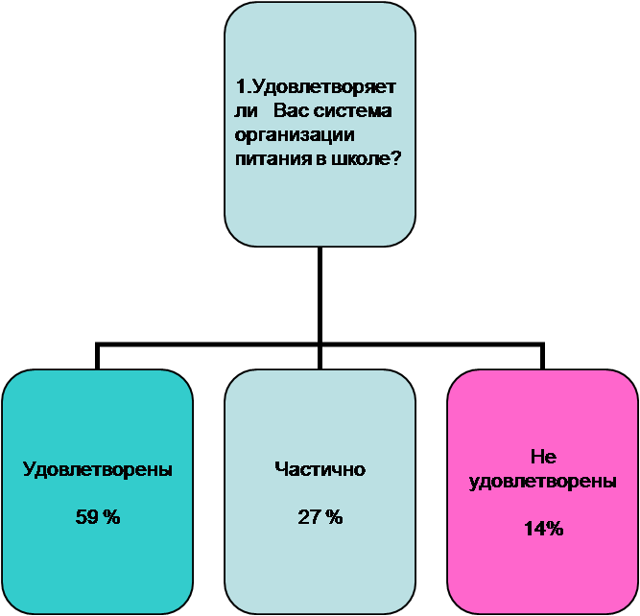

Использованная литература

1.Виноградов П.А., Физическая культура и здоровый образ жизни. М.:2010.-99с.
2.Максимова Е.И.Здоровое питание-отличное настроение// Начальная школа,№1 2009г. С25-27.
3.Атаулов, И. А. Санитарно-гигиеническое обеспечение обучающихся и работников образовательных учреждений : метод. рекомендации / И. А. Атаулов, М. М. Масленников. – М. : АРКТИ, 2010. – 96 с.
4.Боровкова, Л. В. Педагогика здоровья / Л. В. Боровкова // Дошкольная академия. – 2009. – № 3. – С. 8 - 9
5.Виноградов П.А., Душанин А.П., Жолдак В.И. Основы физической культуры и здорового образа жизни. М.- 2011.-112с.
6.Заикина, Е. Быть здоровым непросто : Формирование культуры здоровья у детей / Е. Заикина. - М. : Чистые пруды, 2012. – 32с. – (Библиотечка «Первого сентября») (Серия «Здоровье детей» ; вып. 19)
7.Иванова Г.А.Я здоровье сберегу, сам себе я помогу/Начальная школа, №1 2007г.с19-22.
8.Касаткин В.Н.. Программа «Здоровье»//Вестник образования№12 2011г.
9.Лебедева, В.В. Комплексная программа «Здоровье» / В. В. Лебедева // Заместитель директора школы по воспитательной работе. – 2009. - № 2. – С. 72 – 90.
10.Некоторые пути реализации программы формирования здорового образа жизни школьников в здоровой окружающей среде. В сб. "Здоровый образ жизни в здоровой окружающей среде: экология, здоровье, образование XXI век". Самара, 2011- С.82—84.
Приложение
Анкета для ученика "Завтракал ли ты?"
1.Что ты ел на завтрак ?
2.Считаешь ли ты завтрак необходимым?
3. Какие твои любимые овощи?
4. Какие овощи ты не ешь?
5. Сколько раз в день ты ешь овощи?
6. Любишь ли ты фрукты?
7. Какие фрукты твои любимые?
8. Сколько раз в день ты ешь свежие фрукты?
9. Что ты ешь чаще всего между основными приемами пищи?
10.Что ты пьешь чаще всего?
11.Считаешь ли ты продукты,
которые употребляешь, полезными для себя?

- Анкета "Питание глазами родителей"
1.Удовлетворяет ли Вас система организации питания в школе?
2.Считаете ли Вы рациональным организацию горячего питания в школе?
3.Удовлетворены ли Вы работой школьного совета по питанию?
4.Удовлетворены ли Вы санитарным состоянием столовой, качеством приготовления пищи, работой буфета?

Анкета "Питание глазами учащихся"
- 1.Удовлетворяет ли Вас система организации питания в школе?
2. Устраивает ли тебя ежедневное меню?
3. Удовлетворен ли ты качеством приготовления пищи?
4. Удовлетворен ли ты работой обслуживающего персонала?
5. Удовлетворен ли ты графиком питания. Твои предложения.
6. Считаешь ли ты, что горячее питание повышает твою успеваемость?
7. Удовлетворён ли ты организацией горячего питания в школе?
Виды физминуток.

1.Оздоровительно-гигиенические.
Её можно выполнять как стоя, так и сидя. Расправить плечи, прогнуть спину, потянуться, повертеть головой, поболтать ножками. На уроках необходимо проводить и зарядку для глаз. Нужно откинуться на спинку стула
  - 1. 2-3 с., 3-4 с. вниз, делать 30 сек.
  - 2. Повторить 3-4 раза (длительность 8 с.)
  - 3. 3-4 раза (длительность 15 с)
  - 4. Зажмурить глаза на 3-5 с., открыть на 3-5 с. (длительность 30-50 с.)
Дети могут также следить глазами за движениями руки учителя, смотреть в окно.
2.Двигательно – речевые.
Этот вид физминуток наиболее популярен на уроках. Дети коллективно читают небольшие, веселые стихи и одновременно выполняют различные движения, как бы инсценируя их.
  - 1. «Буратино» - дыхательная зарядка.
  - 2. «Хомячок» - массаж рефлекторных зон.

3.Подражательная
Эти физминутки основываются полностью на фантазии учителя. Читая с детьми азбуку, или рассматривая картинки с машинами, паровозиками, бабочек, или например: любые буквы: буква «Л»
Буквой Л расставили ноги
Словно в танце – руки в боки
Наклонимся влево, вправо
Получается на славу
4.Физкультурно-спортивная.
Это традиционная гимнастика, которая выполняется строго под счет, с равномерным чередованием вдохов и выдохов. Каждое упражнение рассчитано на укрепление определенной группы мышц.
5.Танцевально-ритмическая.
Эти физминутки особо любимы детьми, т.к. выполняются под веселую музыку, все движения произвольны. Если добавлять элемент ритмики, тогда движения должны быть более четкими. В отличие от танцевальных, в которых все танцуют произвольно, при этом желающие могут петь. Движение – это стимулятор жизни организма человека. Физические упражнения помогают защитить организм от негативных явлений. Они благоприятно влияют на настроение, повышают умственную и физическую работоспособность человека.

